日物教近畿第16026号
2016年11月14日
高等学校長 様
理科主任 様
所属長 様
日本物理教育学会近畿支部
支 部 長 中田 博保（大阪教育大学）
第45回物理教育研究集会
実行委員長 小無 啓司（流通科学大学）

第45回「物理教育研究集会」のご案内

会員の皆様におかれましては、諸事ご精励のことと拝察いたします。当近畿支部では、2016年度の「物理教育研究集会(発表会)」を下記の要領で開催いたします。ご参加くださいますようお願い申しあげます。

記
１．日 時：２０１６年１１月２６日（土） 14：00～17：00
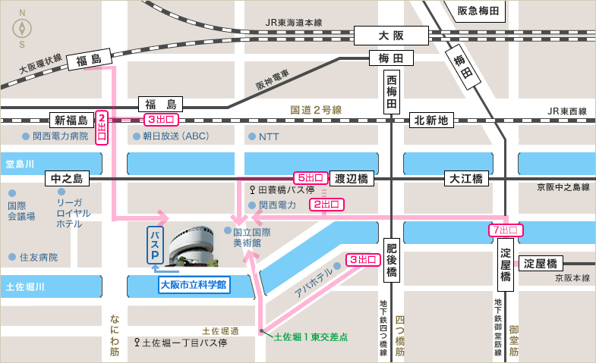
２．場 所：〒530-0005
大阪市北区中之島４-２-１
大阪市立科学館
電話：06-6444-5656(代表)

Ⅲ．発表内容

題名 | 発表者
アルコール温度計の製作と較正-2016サイエンスフェスタへの出展より- | 片山 滋、西出 順子、川上 知美、A岡田 萌依、A平松 正子、横川 敬一  大阪府立今宮工科高等学校 定時制A大阪府立西成高等学校
紙製軸受の転がり抵抗の測定-紙製エコデンレース車両の試作から- | 片山 滋、A山田 仁史、福島 知彦、横川 敬一  大阪府立今宮工科高等学校 定時制A大阪府立茨木工科高等学校
磁性結晶の演示に用いる安価な磁気構成子の可能性 | 東京大学新領域創成科学研究科 松浦康平  大阪市立科学館中之島科学研究所 斎藤吉彦
前期量子論によるサイクロトロン運動の説明 | 大阪教育大学教育学部 中田博保
文科系大学一般教養物理入門授業における工夫 | 樋口勝一、武田裕紀  追手門学院大学 基盤教育機構
3DCGで力学の理解度を上げる試み | 流通科学大学 商学部 小無 啓司
光電効果に関して何を教えるべきか | 牛尾健一(駿台予備学校)
電磁気学を正しく理解するために | 高橋 憲明 中之島科学研究所
以上

日物教近畿第16027号
2016年11月14日
会 員 様

日本物理教育学会近畿支部
支 部 長 中田 博保（大阪教育大学）
第45回物理教育研究集会
実行委員長 小無 啓司（流通科学大学）

第45回「物理教育研究集会」のご案内

会員の皆様におかれましては、諸事ご精励のことと拝察いたします。当近畿支部では、2016年度の「物理教育研究集会(発表会)」を下記の要領で開催いたします。ご参加くださいますようお願い申しあげます。

記
１．日 時：２０１６年１１月２６日（土） 14：00～17：00
２．場 所：〒530-0005
大阪市北区中之島４-２-１
大阪市立科学館
電話：06-6444-5656(代表)

Ⅲ．発表内容

題名 | 発表者
アルコール温度計の製作と較正-2016サイエンスフェスタへの出展より- | 片山 滋、西出 順子、川上 知美、A岡田 萌依、A平松 正子、横川 敬一  大阪府立今宮工科高等学校 定時制A大阪府立西成高等学校
紙製軸受の転がり抵抗の測定-紙製エコデンレース車両の試作から- | 片山 滋、A山田 仁史、福島 知彦、横川 敬一  大阪府立今宮工科高等学校 定時制A大阪府立茨木工科高等学校
磁性結晶の演示に用いる安価な磁気構成子の可能性 | 東京大学新領域創成科学研究科 松浦康平  大阪市立科学館中之島科学研究所 斎藤吉彦
前期量子論によるサイクロトロン運動の説明 | 大阪教育大学教育学部 中田博保
文科系大学一般教養物理入門授業における工夫 | 樋口勝一、武田裕紀  追手門学院大学 基盤教育機構
3DCGで力学の理解度を上げる試み | 流通科学大学 商学部 小無 啓司
光電効果に関して何を教えるべきか | 牛尾健一(駿台予備学校)
電磁気学を正しく理解するために | 高橋 憲明 中之島科学研究所
以上

